Биографија доцент др Игор Кончар

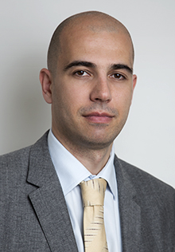

Дипломирао је на Медицинском факултету у Београду (2002), и од тада ради на Клиници за васкуларну и ендоваскуларну хирургију Клиничког центра Србије као субспецијалиста васкуларни хирург и доцент на Медицинском факултету у Београду, на предмету Хирургија са анестезиологијом.
У више наврата се усавршавао у Шпанији (Барселона) и Италији (Пиза). До сада је објавио преко 150 научних радова у бази Пубмед, 7 поглавља у књигама и одржао преко седамдесет предавања по позиву на иностраним састанцима.
Члан је извршног одбора Европског удружења за кардиоваскуларну хирургију (ESCVS), као и председавајући у Академији Европског удружења за васкуларну хирургију (ESVS). Сарадник је у међунардним студијама и националним пројектима Министарства науке и технологије, односно пројекта у Taxinomisis (Horizon2020). Рецензент у пет иностраних часописа и уредник секције кардиоваскуларне медицине у European Journal of Clinical Trials (IF3.5)
Говори енглески и португалски

